第1回ｶｰﾌﾏﾝ･ｼｸﾞﾈｰﾁｬｰﾃﾞｭｱｽﾛﾝin東扇島2024・

日本学生デュアスロン選手権

大会概要

【選手用】  
第１．０版

# 改版履歴

|  |  |  |
| --- | --- | --- |
| 2024年1月12日 | 0.1 | 初版 |
| 2024年２月８日 | 1.0 | 更新 |
|  |  |  |
|  |  |  |
|  |  |  |
|  |  |  |

# ごあいさつ

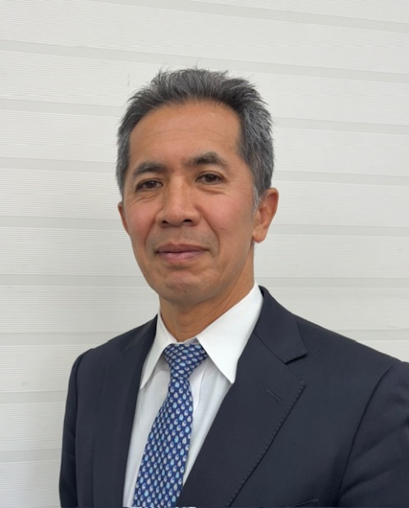

2024年シーズンもいよいよ開幕。  
まずはデュアスロンからのスタートとなりますが皆様、準備はいかがでしょうか。  
本大会は「第1回カーフマン・シグネーチャー」として、歴史あるカーフマン大会を引き継ぎ、ここ川崎港東扇島の地で開催される運びとなりました。  
トライアスロン大会も開催されているこの場所に多くの選手が再び集まってくれることを非常に嬉しく感じております。  
まずは、この地で皆さま自身の全力を確認して頂ければと思います。  
我々は、選手の皆さまが全力で楽しむことができるよう最大限の準備をして大会当日を迎えました。  
目指す目標は選手それぞれ異なっていると思います。  
しかしながら安全、ルール、マナーを重視し、選手全員が気持ちよく戦ってもらうことが願いです。  
今日は全選手が笑顔でフィニッシュしてくれることを心から期待しています。  
自然との勝負、ライバルとの勝負、そして自分との勝負を楽しんで下さい。

　本大会開催にあたり、ご支援いただいた企業・団体そしてボランティアの皆様に心より御礼を申し上げます。本大会が選手に愛され、より地域の振興と福祉に貢献できるよう、関係者の皆様のご支援をお願いし、大会の成功を心よりお祈り申し上げます。

**大会会長**

**一般社団法人神奈川県トライアスロン連合（KnTU） 会長**

**中山　俊行**

# 大会概要

**大 会 名** 第１回ｶｰﾌﾏﾝ・ｼｸﾞﾈｰﾁｬｰデュアスロン in 東扇島 2024・日本学生デュアスロン選手権

**主 催** カーフマン・シグネーチャーデュアスロン in 東扇島実行委員会

**競技主管** 一般社団法人神奈川県トライアスロン連合（KnTU）

**共 催** 公益社団法人日本トライアスロン連合（JTU）

**後 援** 川崎市・公益財団法人川崎市スポーツ協会・公益財団法人川崎港振興協会

公益財団法人神奈川県スポーツ協会

**協 賛** ローソン・味の素・スポーツアシスト・カリフォルニアレーズン協会

**協 力** 川崎市トライアスロン協会（KTA）・横浜市トライアスロン協会（YTA）・

ネオシステム株式会社 公益社団法人日本トライアスロン連合（JTU）

JTU関東ブロック協議会

**開 催 日** 2024 年 2 月 18 日（日）

**開 催 地** 神奈川県川崎市川崎区東扇島公園とその他周辺湾岸道

# 大会役員・問い合わせ先

**大会名誉会長** 日本学生トライアスロン連合（JUTU） 会長 　　**宇佐美　彰朗**

**大会名誉会長** 川崎市トライアスロン協会（KTA） 会長 　　　**嶋崎　嘉夫**

**大会会長** 一般社団法人神奈川県トライアスロン連合（KnTU） 会長 　　　**中山　俊行**

**実行委員長** 一般社団法人神奈川県トライアスロン連合（KnTU）専務理事 **髙崎　聡**

**技術代表** 一般社団法人神奈川県トライアスロン連合（KnTU） 　　　**清水　英一**

**審議委員** **髙崎　聡（**一般社団法人神奈川県トライアスロン連合（KnTU）） **岩田　聖市（**チームリーダー）

**清水　英一（**技術代表）

**エリート審判長** 日本学生トライアスロン連合（JUTU） 　　**橋本　夏央子**

**エイジ審判長** 　一般社団法人神奈川県トライアスロン連合（KnTU） 　　　**伊藤　功顕**



# 競技カテゴリー／距離／大会スケジュール

## 競技カテゴリー別 距離／周回数

|  |  |  |  |  |  |  |  |
| --- | --- | --- | --- | --- | --- | --- | --- |
| **カテゴリー** | **合計** | **第１ラン** | | **バイク** | | **第2ラン** | |
| エリート | 38.8km | **5.0km** | 1km  **5周** | **28.8km** | 4.8km  **6周** | **5.0km** | 1km  **5周** |
| エイジクラス | 39.6km | **5.4ｋm** | 2.7km  **2周** | **28.8km** | 4.8km  **6周** | **5.4km** | 2.7km  **2周** |
| 学生OPENクラス | 39.6km | **5.4ｋm** | 2.7km  **2周** | **28.8km** | 4.8km  **6周** | **5.4km** | 2.7km  **2周** |
| シチズンクラス | 39.6km | **5.4ｋm** | 2.7km  **2周** | **28.8km** | 4.8km  **6周** | **5.4km** | 2.7km  **2周** |
| ビギナークラス | 13.6km | **2.0km** | 1km  **2周** | **9.6km** | 4.8km  **2周** | **2.0km** | 1km  **2周** |
| ジュニアクラス  （中学生） | 13.6km | **2.0km** | 1km  **2周** | **9.6km** | 4.8km  **2周** | **2.0km** | 1km  **2周** |
| キッズクラス  （小学生） | 6.8km | **1.0km** | 1ｋm  **1周** | **4.8km** | 4.8km  **1周** | **1.0km** | 1ｋm  **1周** |

## ２．大会スケジュール



* 各種目の競技説明会には、必ずご出席いただけますようお願いいたします。
* トランジションへのバイクセットアップは、必ず指定された時間内で行ってください。

（上記表内のトランジション「CLOSE」の時間を参照　＊「OPEN」は競技終了後のピックアップ開始時間の**目安**です）

※１バイクコース試走は「**８：４５ 迄**」に出発してください。**尚、前日のバイクコース試走は禁止です。**

※２制限時間を設けていませんが、競技の安全性を確保できないと判断した場合は、競技を中断していただきます。

※３エイジ２W：**「12:40 迄」**にバイク最終周回に進めない場合は、第２ランへ移行して頂きます。

また、エリート競技スタート時には、ラン競技中でもスタート地点付近では一旦停止していただく場合があります。

※４キッズ・ジュニア・ビギナークラスのバイクピックアップ後より（11:30 予定）、バイクセットアップが可能です。

　　時間外にバイクセットアップされる場合は、TO(審判)の指示に従ってください。

※５給湯サービス、更衣室の準備はありません。

# 表彰

* エリートクラス 男女各 1～3 位
* 学生選手権 男女各 1～3 位
* エイジクラス男子（注 1）年代別各 1～3 位(29歳以下,30歳代,40歳代,50歳代,60歳以上）
* エイジクラス女子（注 1）年代別各 1 ～ 3 位 （ 39 歳以下 ,40 歳以上）
* シチズンクラス 男女各 1～3 位 ※川崎市特別表彰
* 学生 OPEN 男女各 1～3 位
* ビギナークラス 男女各 1 位
* ジュニア クラス 男女各 1～3 位
* キッズクラス 学年別各 1～3 位
* 学連大学対抗（注 2） 男子 1～3 位、女子 1 位

（注 1）エイジクラスの年齢は 2024 年 12 月 31 日現在表記となります。

（注 2）学生選手権出場者のうち同大学内の上位 3 名の合計タイムを競います。

# リザルト

会場での掲示は致しません。

リザルトは後日、以下一般社団法人神奈川県トライアスロン連合 webサイトにて公開します。

https://www.kn-tu.or.jp/

# 送付物（配布物）

**送付物の内容**をご確認ください。

* 1. ナンバーカード：１枚

＊ナンバーベルト装着推奨。ゴム紐は受付にて用意してます。

＊ラン時は前、バイク時は後ろに回してください。

* 1. ステッカーセット：1式

ヘルメット用ステッカー：小3枚

（正面と左右両面）

バイクステッカー：大２枚

（左右両面から見えるように）

* 1. トランジションバッグおよびシール：各１枚（カテゴリ/氏名記載シール）

# 計測用タグ

招集時にお渡しする**アンクルバンド**にはICタグが挿入されています。

**フィニッシュするまでは絶対に外さないでください。**また、同時にお渡しするゴムも落下防止のためにつけていただくようお願いいたします。

今回のレースにおける２回のトランジションタイムは全クラスともにバイクタイムに含みます。

**レース中以外で計測場所に近づくと反応し、集計時にチェックのため多くの時間を要します。**

**フィニッシュ後も含めて計測マットは通過するようにお願いします。**

# スポーツ保険

大会保険に基づき大会中の事故を補償いたします。ただし故意、犯罪行為、麻薬などの使用、精 神障害、他覚症状のない “ むちうち症” または腰痛、大会直地震、噴火、津波、戦争や他の争乱などは対象外となります。

・死亡：500 万円 ・入院日額：5,000 円 ・通院日額：3,000 円

# 水分摂取

冬の大会でも体内の水分は確実に失われています。ランコース上のエイドステーション、バイク競技中のボトルで十分な水分摂取を行って、脱水に関して防衛してください。

# 競技内容の変更及び中止

気象状況などにより大会開催が危険と判断される場合は、大会当日７：００に主催者によりコース・距離などの変更、または中止を決定いたします。雷などで危険な状況が発生した場合は競技を中断する場合があります。その後、再スタートや中止の判断をいたします。

KnTU_HPおよびFBで周知いたします。　URL：https://www.kn-tu.or.jp/

なお、中止・変更があった場合でも参加費の返還は致しかねます。また、会場までの交通費の補償なども行いませんのでご了承ください。

# トランジション

エリア内は競技者と特別に許可を受けた者以外は立ち入りできません。エリア内はペダル片足走行も含め乗車禁止です。ヘルメットのストラップはラックからバイクを外す前にしっかりと締め、フィニッシュ後はバイクをラックに掛けてからストラップを外してください。

エリア内でのルール遵守にご協力ください。バイクの設置方法が守られていないバイクは、選手の了承を得ずに修正しますのでご了承ください。

エリートには専用の用具ボックス（かご）が準備されますシューズとヘルメットは使用後には用具ボックスに入れてください。第1ランで使用したランニングシューズを第２ランで使用する場合は、用具ボックスに入れる必要はありません。ただし、荒天により用具ボックスが準備されていない場合もあります。

用具ボックスが準備されていない場合は、ラックナンバーの直下より０．５ｍ以内でのエリアを用具ボックスと見立てて、他人のエリアに侵入していないことを条件にペナルティ判断をいたします。

# 車検

車検はいたしませんが、安全に走行できる状態をご準備の上、参加してください。

**エリート・学生選手権クラスのクリップオン（ＤＨバー、アタッチメントバー等含む）の装着は禁止です。**

**キッズ・ジュニア・ビギナークラスのクリップオン（ＤＨバー、アタッチメントバー等含む）の装着は禁止です。**

# バイク周回チェック

周回不足と判断した場合は非完走（ＤＮＦ）となります。スタッフが周回数を数えることはありません。（アンクルバンドによる機械式周回判断とします。）自己責任において規定の周回数をカウントしてください。周回数が正しいかの判断は

1. 周回チェックの計測（その場でお答えするものではありません）
2. 各選手のタイム
3. サイクルコンピュータの距離
4. ～③を総合的に判断判断いたします。

# リタイア（ＤＮＦ）

大会において選手の安全確保は最優先する事項です。万一、レース前やレース中に体調が優れない場合は「勇気あるリタイア」も選択肢のひとつです。安全に楽しくレースを行ってください。

リタイアする場合は必ず近くのスタッフに「リタイア」をする旨とレースナンバーを報告し、アンクルバンド（ＩＣタグ）をＴＯ（審判員）へお渡しください。

# 競技ウエア（フロントジッパー付着用）について

●エリート

最高気温１０℃前後が予想されます。防寒対策として今大会では「競技中にファスナーを下げないこと」を条件に、着用を許可します。競技中にファスナーを下げている選手を発見した場合は、ペナルティの対象となります。

●それ以外のカテゴリ

本ルールは適用いたしません。ただし、フィニッシュではファスナーを上げるようにしてください。

# 競技規則

1. 本大会の競技規則はＷｏｒｌｄＴｒｉａｔｈｌｏｎ競技規則に準拠し、一部ローカルルールといたします。

https://www.jtu.or.jp/wordpress/wp-content/uploads/2023/01/WorldTriathlon_Competition-Rules_JP_2023.pdf

上記規則におけるランおよびバイク部分をよく読んで、デュアスロンの競技特性を理解したうえでレースに参加してください。

1. この競技はひとりの選手が独力でランニングと自転車（バイク）を連続して行うものである。
2. 計測にアンクルバンドを使用する。競技中は常時着用すること。
3. 選手はスポーツマンシップを持って競技中は安全を第一に考え、お互いに譲り合って行動する。
4. 選手は大会スタッフ（競技役員・ＴＯ・ボランティア）の指示には速やかに従うこと。
5. 選手が競技規則に違反した場合は、タイムペナルティまたは、失格になる場合がある。
6. ＴＯ（審判員）は、参加選手の競技続行が当人の健康を害したり、致死の恐れがあると判断した場合には、競技をやめさせる権限を持つ。
7. 選手が競技からリタイアする場合は、直ちにＴＯ（審判員）に申し出る。

# ＪＴＵ競技規則（ランニングおよび自転車（バイク）部分抜粋）

今大会は、ドラフティング禁止ルール（エリートを除く）で行われます。以下にＪＴＵ競技規則からの抜粋を引用いたします。

[JTU_COMPETITIONRULES_20190122.pdf](https://archive.jtu.or.jp/jtu/pdf/JTU_COMPETITIONRULES_20190122.pdf)

**（コース等の把握）** **第３０条** 選手は、コース及び競技環境を事前に把握し、かつ、自らの責務でコースを確認し、競技を行うものとする。

**（コース離脱と復帰） 第３１条** コースを離脱したときは、離脱した地点に戻って競技を再開するものとする。

**（逆走・停滞の禁止） 第３２条** 正当な理由がある場合を除き、コースの逆走及びコース上で停滞をしてはならない。

**（指示・注意）** **第３３条** 選手は、大会スタッフ及び警察官の指示に従い、自ら安全を確認しながら競技を行わなければならない。

２ 大会スタッフは、次の各号に掲げる事項について選手に対して注意を与えることができる。 （１） ルール違反が起こることが予想されるときであって、違反をする前に改善を求めるとき。

（２） 安全確保のため選手に指示を与える必要があるとき。

（３） 軽微なマナー違反やモラル欠如に対して改善を求める必要があるとき。

３ 選手は、注意が与えられたときは速やかに大会スタッフの指示に従わなければならない。

**（個人的援助の禁止と外部からの支援）** **第３４条** 大会主催者の提供する支援（エイドステーションなど）又は大会主催者から許可を受けた支援以外の援助、 助力及び支援（以下これらを総称して「個人的援助」という。）を受けること及び与えることを禁止する。

２ 前項の規定にかかわらず、事故など緊急時における救護や安全確保への協力は個人的援助とみなさない。

３ 他の選手の前進を物理的に手助けすることは、コース上のいずれの状況においても、これを禁止する。この違反 は、両選手の失格とする。

４ 応援者又はコーチが特定の選手と伴走又は追走することは個人的援助とみなす。また、いかなる場合であっても、 選手を前進させる等の物理的支援を行ってはならない。

５ 応援者又はコーチが、拡声器を使って特定の選手に対し応援、指示又は他の選手との時間差を伝えることは個人 的援助とみなす。

**（競技説明会） 第３８条** 国内の JTU 主催関連大会において、運営面等を考慮し、次の ITU 競技規則を準用する。

（１） **エリートは、出席義務の競技説明会 への無断欠席は、スタートリストからの除外**とする。 また**遅刻、欠席を通知した場合は、タイムペナルティ（スタンダード 15 秒）**を**第 1 トランジションで受ける。**

**（競技用具の安全管理） 第４６条** 競技用具は、製作メーカー指定の取扱方法を守って使用するものとする。

２ 競技用具の整備は、選手自らの責任で行い、常に整備された状態で使用するものとする。

３ 競技中の転倒などで競技用具に損傷を受けたときは、選手自ら適切な処置を行うものとする。ただし、処置を行っ た場合であっても、危険が予測されるときは競技を中止するものとする。

**（使用禁止用具）** **第４７条** 次に掲げる用具の使用は禁止する。

（１） 危険を生じさせるおそれがある用具（ガラス製品、**ヘッドフォン等**）及び装飾品

（２） **無線機、携帯電話、ナビゲーター等の通信機器。**

**（トランジションエリアでの基本） 第７６条** トランジションエリアでは次のことを守らなければならない。

２ バイクスタート時、ラックから外す前から、バイク競技終了時にバイクをラックに掛けるまで、ヘルメットのストラップ をしっかりと締めていなければならない。

３ 指定されたバイクラックにバイクを掛ける又は置かなければならない。

４ トランジションエリアの動線上に立ち止まることはできない。

５ トランジションエリアで選手位置に目印を付けることを禁止する。目印で付けられたものは、選手への通告なく撤去 する。

**（競技用具の置き方） 第７７条** 競技用具はトランジションエリアの指定された場所に置くこととする。この場合、他選手のじゃまにならないよ う、最小限の広さに収めなければならない。 ２ 前項の場所がナンバーシールで指定されているときは、シールの貼付けてある側に競技用具を置き、更衣などの トランジションを行うものとする。

３ 前項の方法により場所が指定してある**「棒状のバイクラック」を使用するときは、ナンバーシールの貼付けてある側 にハンドルバーがあるように向けて、バイクラックにサドルを掛けることを基本とする。**

４ 「棒状のバイクラック」では、バイクは次のように掛けなければならない。

（１） 第 1 トランジション（トランジション・ワン）:サドルの前方が水平方向のラックバーに掛かった直立した状態で、 前輪がトランジション通路の中央に向かうように置く。ただし審判の判断により例外措置をとることができる。

（２） 第 2 トランジション（トランジション・ツウ）:どちら向きでも良いが、ハンドルバーの両側、両方のブレーキレバ ー、又はサドルは、ラック番号またはネームプレートの真下を起点として 0.5 m 以内の場所に置かれなければ ならない。この場合において、バイクを他選手の進行を妨げるように置いてはならない。

６ デュアスロン競技の第2 ランで同じシューズを使用する場合、トランジションエリアの用具入れに入れる必要はなく、 また、ラン用シューズ 1 組は、競技中常に地面に置いておくことができる。この場合において、**ラン用シューズは用具入れ(ラックナンバー/名前プレート)の 0.5m 以内に置くものとする。**

７ バイクシューズ、メガネ、ヘルメット及び他のバイク用具を第 1 トランジションに設置したバイク上に置くことができ る。

**（持ち込み禁止・制限品） 第７９条** 使用が禁止された用具や競技に直接必要でない物（着替え、バッグ類及び貴重品など）をトランジションエリ アに持ち込んではならない。

**（バイク乗車方法） 第８３条** バイクの乗車は、選手の片足が乗車ラインを越えた後に、完全に片足が地面についてから乗車しなければ ならない。

２ 乗車ラインを通過してからもバイクを押して走ることができ、乗車ラインを越えた直後に乗車しなくてもよい。

**（バイク降車方法） 第８４条** バイク降車は、降車ライン手前の地面に、片足が完全についてから降車しなければならない。

**（ヘルメットの着脱） 第８５条** ヘルメットストラップは、バイクスタート前には、バイクラックからバイクを外す前にしっかりと締め、バイクフィ ニッシュ後は、ラックにバイクを掛けてからストラップを外さなければならない。

２ **ヘルメット着用前にあらかじめストラップをつないでおくことは禁止する。**

３ レース中、コース試走、トレーニングなどでのバイク乗車時は、常にヘルメットを着用しなければならない。

**（安全の確保） 第８９条** バイク競技中は、常に周囲に対して注意を払わなければならない。 ２ 徐行・減速・停止などによりいつでも危険を避けることができるよう心がけるものとする。

* + **キープレフト：左側走行（左端から１ｍ、コース幅の左側１／３以内基準）で競技する。コース右側は追い越しスペースとして確保する。**
  + **ドラフティング禁止ルールの選手は、集団走行・伴走は禁止とする。**
  + **追い越し時は後ろを確認し、前走者の右側から「右行きます！」と声をかけて追い越す。センター寄りの走者には注意を与える。**

**（追い越しと手順） 第１０７条** 「追い越しを試みている」とは、追い越す気持ちを持って前進している状態をいい、先行する選手のドラフト ゾーン内において先行する選手と同一の速度を保ったまま走行しているときは、追い越しを試みているとはみなさない。

２ 先行する選手は、追い越されるまでは加速をして競うことができる。

３ 追い越しを試みている選手のバイク前輪の最前部が、先行する選手のバイクの前輪の最前部より前方に出たときに「追い越された」とみなす。

４ 追い越した選手は、追い越すときの速度を持続させ、追い越された選手の前輪の最前部から次の距離を引き離してから緩やかにキー プレフト走行に入るものとし、キープレフト走行に入る前に速度を緩めてはならない。

・スタンダード以下：１０ｍ（同上）

５ 追い越された選手は追い越された瞬間から加速を止め、次に示した時間と距離を離れてドラフトゾーンから脱しな ければならない。

・スタンダード以下：２０秒以内、１０ｍ以上（同上）

６ 追い越された選手は、通過した選手のドラフトゾーンから後退し、通過選手のドラフトゾーンから脱しなければなら ない。ドラフトゾーンから脱落する前に、通過した選手を追い抜くことは、ドラフティング違反となる。 追い越された 選手が、規定のタイム以上に通過した選手のドラフトゾーンにいることは、ドラフティング違反となる。

７ 複数の先行する選手を追い越す場合において、それらの選手の間に入ることによってドラフトゾーンの重なりが生じるときは、これらの選手の間に入ることなく一気に追い越さなければならない。

**■エイドステーション**

・バイクコースにエイドステーションはありません。

　各自、バイクボトルなど補給ドリンクをご用意ください。ただし、ペットボトルは落下防止の観点より、専用ボトルラックにて専用キャップ使用の場合を除き禁止とします。スタート前にエイドステーションでの補給は可能です。エイドステーションはフィニッシュおよびランコース上にあります。

・スタッフは止まって渡し、走らない。競技者は周囲に注意して受けとる。

・エイドステーション以外での支援は禁止。

# ルールについて（エリート（日本学生選手権含む））

エリートは、ドラフティング走行許可大会（ただし、異性間ドラフティングは禁止）となります。

エリートについてはWorldTriathron競技規則（簡易和訳版）

**https://www.jtu.or.jp/wordpress/wp-content/uploads/2023/01/WorldTriathlon_Competition-Rules_JP_2023.pdf**

５.　CYCLING（p.61～　）、６．RUNNING（p.79～　）、TRANSITION　ARIA（p.82～　）を適用する。

また、2023World Triathlon Competition Rules 主な変更点を適用します。

**https://www.jtu.or.jp/wordpress/wp-content/uploads/2023/04/1dbf1225b455e2171fad79bd24ff7916.pdf**

**●伝統的なドロップハンドルだけを許可する。**

**●クリップオンは２０２３年１月１日より使用できない。**

**●ホイールステーションは、乗降車ライン付近に設置します。**

**●ペナルティボックスは、ランコースに設置します。**

**●エアロヘルメット（後ろが尖ったタイプ）の使用を禁止する。**

**●用具入れについて**

**・第２ランにおいて、第１ランと同じシューズを使用したい場合、トランジションエリアの用具入れに**

**入れる必要はない。**

**・ラン用シューズ１組は、用具入れではなく地面に置いてよい。**

**・ラン用シューズは用具入れの０．５ｍ以内に置かなければならない。**

**＊強風により用具入れを設置できない場合があります。その場合ラン用シューズは用具入れ(ラック番号またはネームプレートの真下を起点として) 0.5m 以内に置くものとする。**

# 会場レイアウト

## 会場案内図

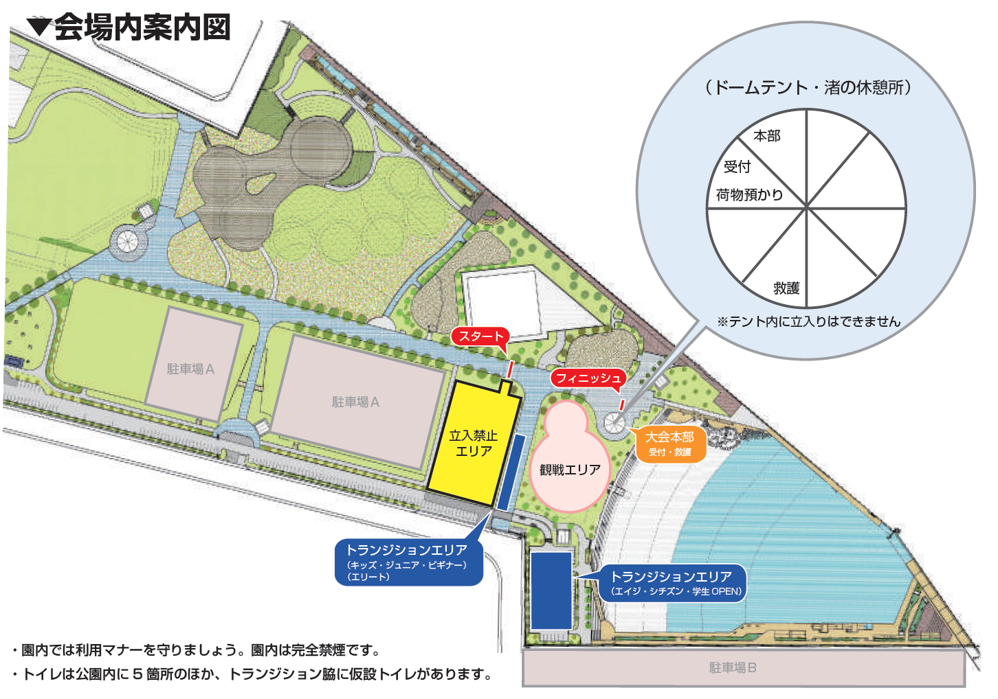

【会場ご案内】

東扇島東公園 〒210-0869 川崎市川崎区東扇島 38-1

<https://www.city.kawasaki.jp/580/page/0000001282.html>

■バスでお越しの場合 川崎駅東口から川 05 系「東扇島循環」で「東扇島東公園前」下車です。

■車でお越しの場合 国道 132 号線を東扇島方面に向かっていただき、海底トンネルを抜けて、国道 357 号線を東京方向に進んでくだ さい

# コース全体図

## ランコース（キッズ、ビギナー、エリート）

## ランコース（エイジ、シチズン）

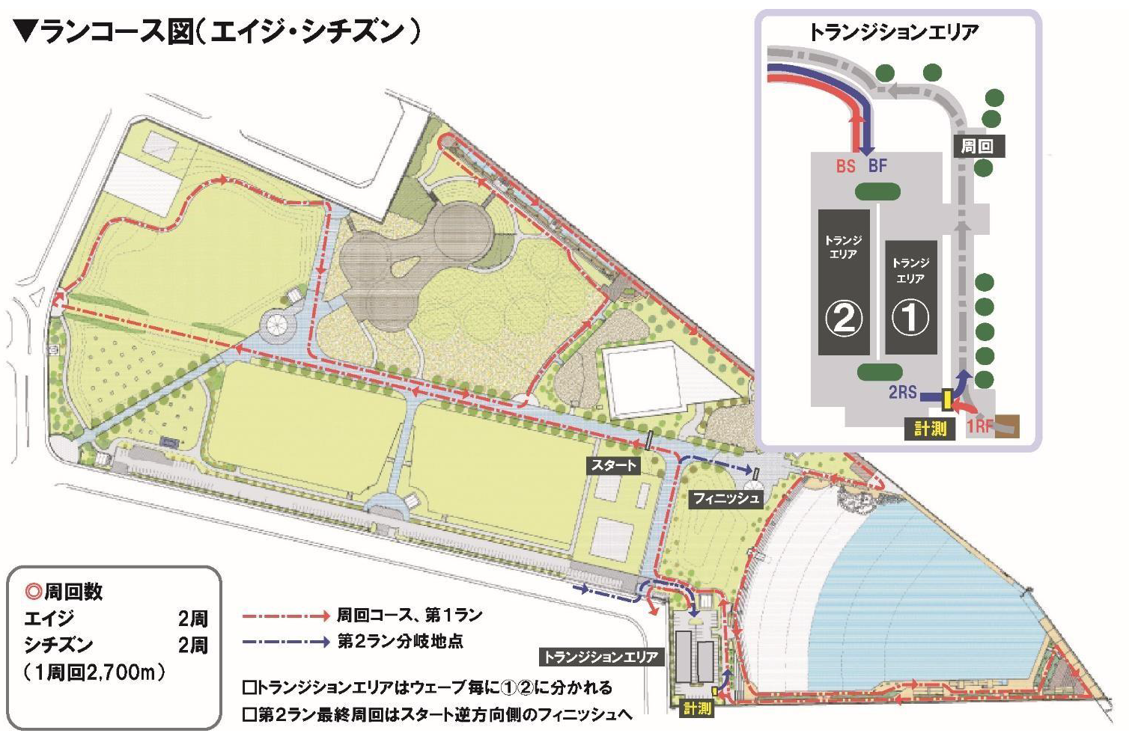

## バイクコース

